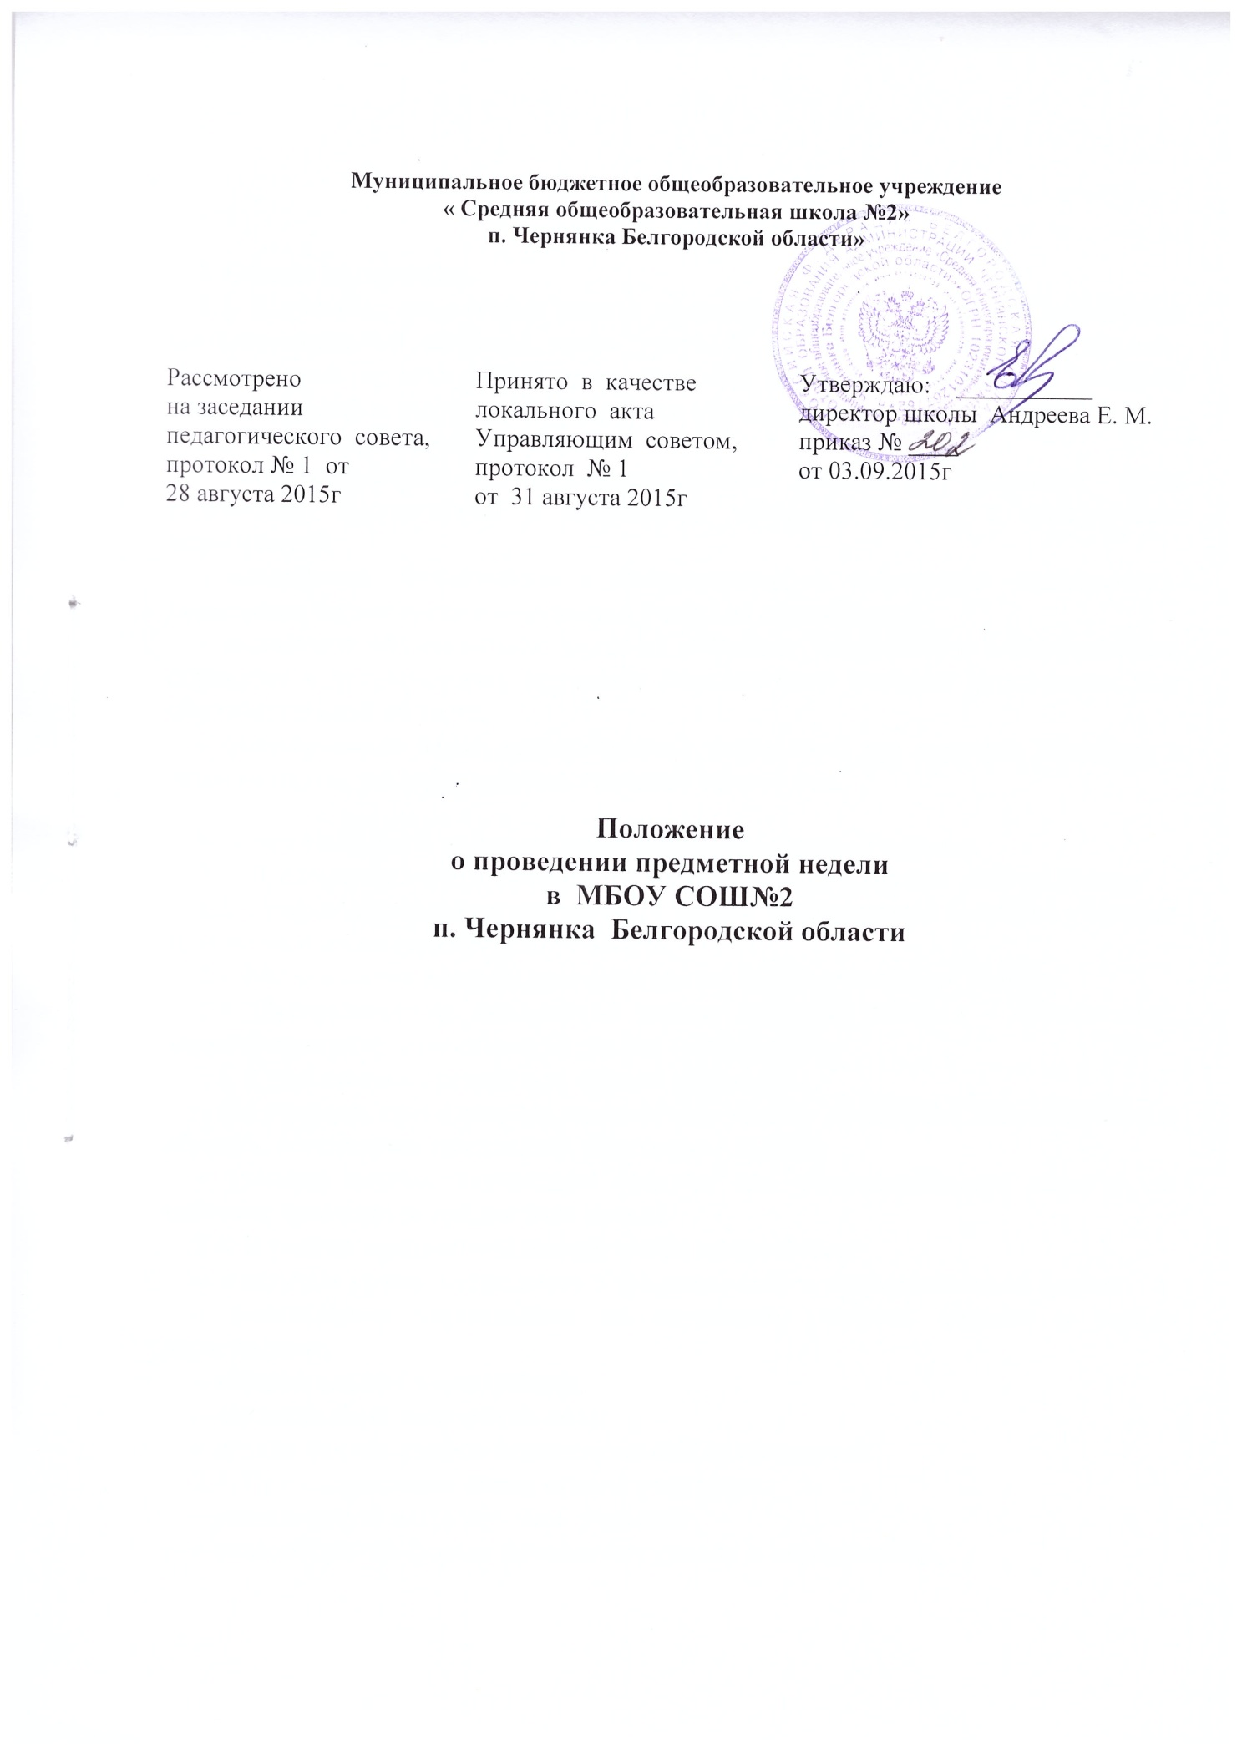
I. Общие положения.
1.1. Школьные предметные недели проводятся ежегодно с целью повышения профессиональной компетентности учителей в рамках планирования научно-методической и опытно-экспериментальной работы, а также для развития познавательной и творческой активности обучающихся.
1.2. Задачи предметной недели:
– совершенствование профессионального мастерства педагогов через подготовку, организацию и проведение открытых уроков и внеклассных мероприятий;
– вовлечение обучающихся в самостоятельную творческую деятельность, повышение их интереса к изучаемым учебным дисциплинам;
– выявление обучающихся, которые обладают творческими способностями, стремятся к углубленному изучению определенной учебной дисциплины или образовательной области;
– формирование банка педагогических технологий для развития учащихся в области науки, техники, художественного творчества.

II. Организация и порядок проведения предметной недели.
2.1. Предметная неделя проводится в соответствии с планом работы школы
2.2. График проведения предметных недель утверждается в начале учебного года на заседании методического совета.
2.3. Мероприятия должны соответствовать целям и тематике недели.
2.4. Организаторами предметной недели являются учителя – предметники, назначенные ответственными за данное мероприятие.
2.5. Участниками предметной недели являются:
– все учителя, преподающие предмет или группу дисциплин образовательной области, по которым проводится предметная неделя;
– ученики школы, изучающие предмет или образовательную область, по которым проводится предметная неделя.
2.6. В рамках предметной недели могут проводиться:
– открытые уроки по предмету в традиционной и нетрадиционной форме;
– внеклассные мероприятия на параллели учебных классов и между параллелями;
– общешкольные мероприятия;
– коллективные творческие дела;
– другие формы учебно-воспитательной деятельности.
2.7. При составлении плана недели учитывать:
– равномерную нагрузку всех учителей;
– разнообразные формы проведения уроков и мероприятий;
– составление четкого графика мероприятий (с указанием даты, времени и ответственного), который подается заместителю директора за неделю до проведения предметной недели.
2.8. Обсуждение плана-графика предметной недели происходит на планерке, после чего утверждается заместителем директора.
2.9. Каждому учителю-предметнику необходимо провести не менее одного урока в рамках темы предметной недели.
2.10. Каждому учителю-предметнику желательно провести не менее одного тематического мероприятия.
2.11. Проведение предметной недели должно сопровождаться разнообразной наглядной информацией, которая располагается в различных помещениях образовательной организации.
2.12. По окончании предметной недели на совещании учителей- предметников проводится анализ мероприятий, организованных в ходе недели.

3. Документация и отчетность

3.1. По итогам предметной недели заместителю директора школы сдаются следующие документы:
– график проведения предметной недели;
– планы или сценарии открытых мероприятий;
– отчет по итогам предметной недели с указанием Ф.И.О. педагогических работников и учащихся для поощрения.
3.2. С целью обобщения опыта работы педагогов, создания методической копилки, учитель, ответственный за проведение предметной недели, сдает в учебную часть материалы по проведению предметной недели и готовит краткую информацию для размещения на сайт образовательной организации.
3.3. Результаты предметной недели отражаются в итоговом приказе директора образовательной организации.

